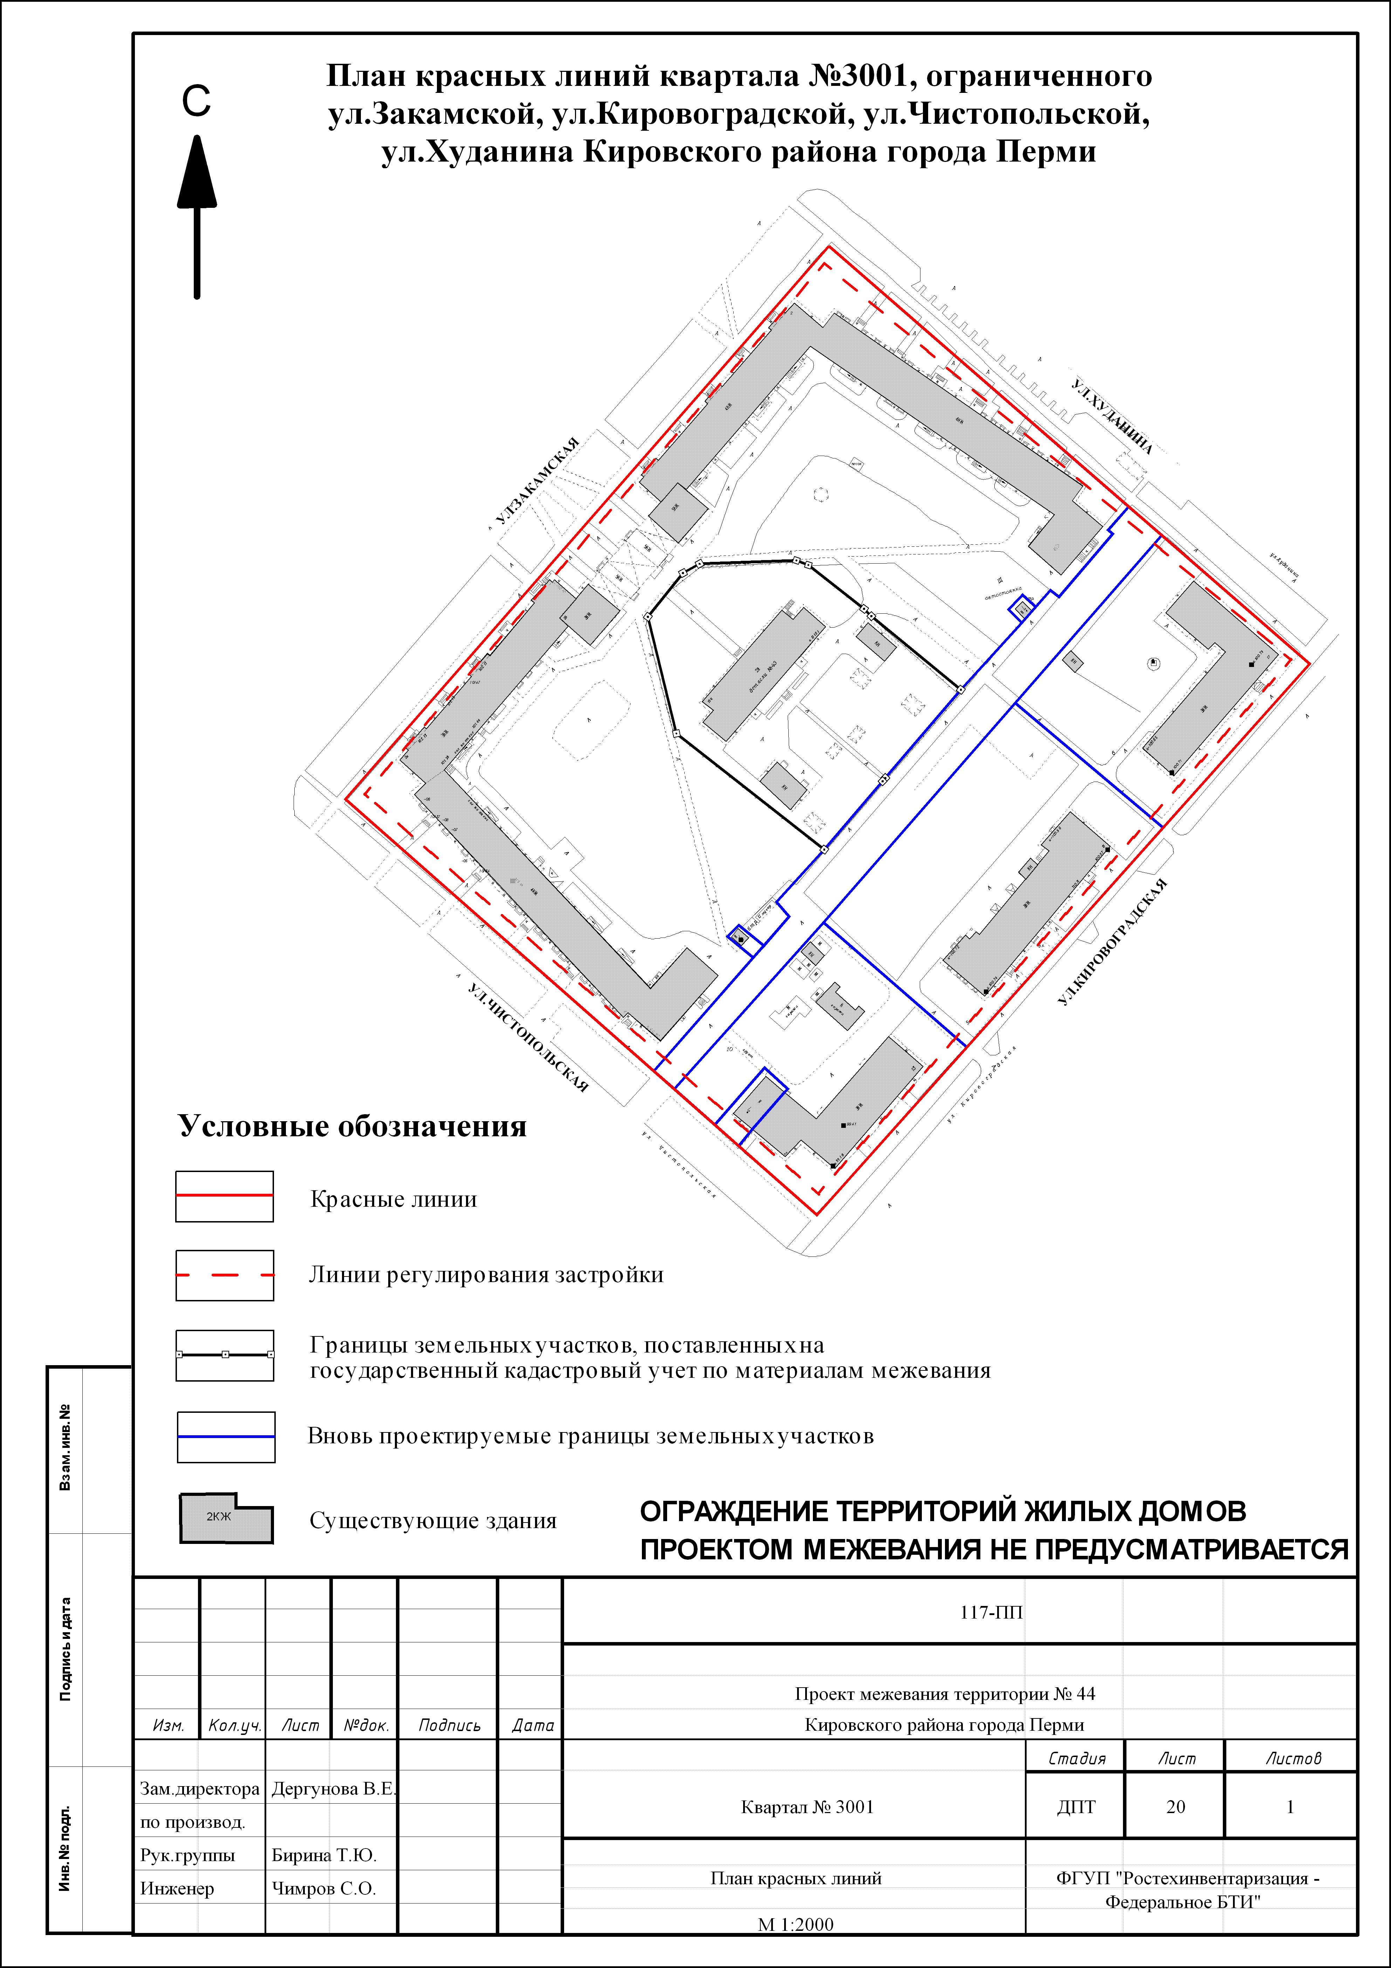
УТВЕРЖДЕНО
постановлением
администрации города
от 29.12.2010 № 927
УТВЕРЖДЕНО
постановлением
администрации города
от 29.12.2010 № 927
Экспликация земельных участков по проекту межевания территории квартала № 3001 Кировского района города Перми
№ п/п | Наименование землепользователя | Адрес объекта | Вид права | Характеристика объекта | Нормативный показатель, м² | Нормативная площадь, м² | Площадь существ. отводов, м² | Площадь по проекту, м² | Обременение участка, м² | Сервитут, м² | Соотношение | Примечание
1 | ТСЖ "195-квартирный" | ул. Закамская, 2 | - | Под жилой дом | Жилой дом: S_{норм.к} = S_{к}*У_{з.д} Адм. помещения 18,5-40м² на 1 служащего Парковки 25м² на 1 м/место | Жилой дом: 2*(1834,4+2441,0)*1,57+ 1293,1*1,34=15157,51 Адм. помещения 219*20=4380,00 Парковки 25*15=375,00 Итого: 19912,51 | - | 21692,29 | - | - | 1:1,09 | За счет свободных земель
2 | МДОУ "Детский сад №168" | ул. Кировоградская, 15а | Муниципальная собственность 03.04.2007 59-59-24/016/2007-552 Постоянное бессрочное пользование 03.04.2007 59-59-24/017/2007-666 Постановление №594 от 01.04.2005 | Под здание детского сада | При вместимости яслей-садов, м² на 1 место: до 100 мест - 40 | 40*95 = 3800 | 4947,57 | 4947,57 | - | - | 1:1,30 | -
3 | - | ул.Закамская, 2в | - | ТП | - | - | - | 34,14 | - | - | - | За счет свободных земель
4 | - | ул.Закамская, 2а | - | ТП | - | - | - | 47,83 | - | - | - | За счет свободных земель
5 | - | ул. Кировоградская, 17 | - | Под жилой дом | S_{норм.к} = S_{к}*У_{з.д} | 1089,6*2,0=2179,2 | - | 3919,02 | - | - | 1:1,8 | За счет свободных земель
6 | - | ул. Кировоградская, 15 | - | Под жилой дом | S_{норм.к} = S_{к}*У_{з.д} | 972,3*2,0=1944,6 | - | 5112,35 | - | - | 1:1,15 | За счет свободных земель
7 | - | ул. Кировоградская/ Чистопольская, 13/2 | - | Под жилой дом | S_{норм.к} = S_{к}*У_{з.д} | 1013,4*2,0=2026,8 | - | 3663,32 | - | - | 1:1,81 | За счет свободных земель
8 | - | ул. Кировоградская, 13 | - | ТП | - | - | - | 214,77 | - | - | - | За счет свободных земель
9 | - | - | - | Проезд | - | - | - | 2759,12 | - | - | - | За счет свободных земель

